附件 1
普通高校 2019 年优秀运动员免试入学审批表
姓 | 名 | 余鸣鹤 | 性 | 别 | 男
出生年月 |  | 19960729 | 籍 | 贯 | 江西
学 | 历 | 高中 | 运动项目 |  | 射箭 |  | 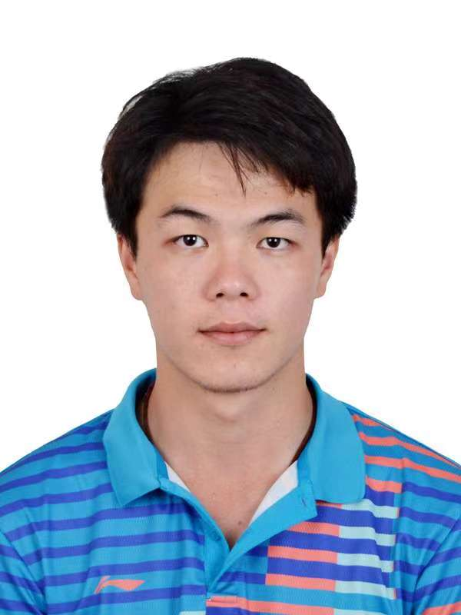
联系电话 |  | 17802123501 | 邮 | 编 | 201100
通讯地址 |  | 上海闵行区金都路3028号
高考报名号 |  | 19310104010888 |  | 生源省份 |  | 上海
身份证号码 |  | 360427199607293319
申报学校 |  | 上海体育学院 |  | 就读专业 |  | 运动训 | 练
学校联系人 |  |  |  | 联系电话 |  | 021-65506886
 |  | 比赛名称:2018年全国 |  | 室外射 | 箭锦标 | 赛
符合免试条件 |  | 比赛时间：2018年10 |  | 13日-1 | 9日
的 运 动 成 绩
（包括比赛名 |  | 比赛地点：浙江长兴
称、时间、地 |  | 比赛名次：男子反曲弓
点、名次等） |  |  |  | 团体淘汰 | 赛第三名
 |  | 运动等级：健将
学校招生
部门意见 |  |  |  |  |  |  | 公 章
 |  |  |  |  |  | 2019 年 月 日

注：

1、所有栏目必须填写准确，学校招生部门严格审核无误后盖章有效；

2、表格原件由运动员本人保存，扫描件或照片需在免试系统中提交；3、表格中“就读专业”、“学校联系人”、“学校招生部门意见”，考生在现场办理同意招生的相关手续时由学校招生部门填写。

